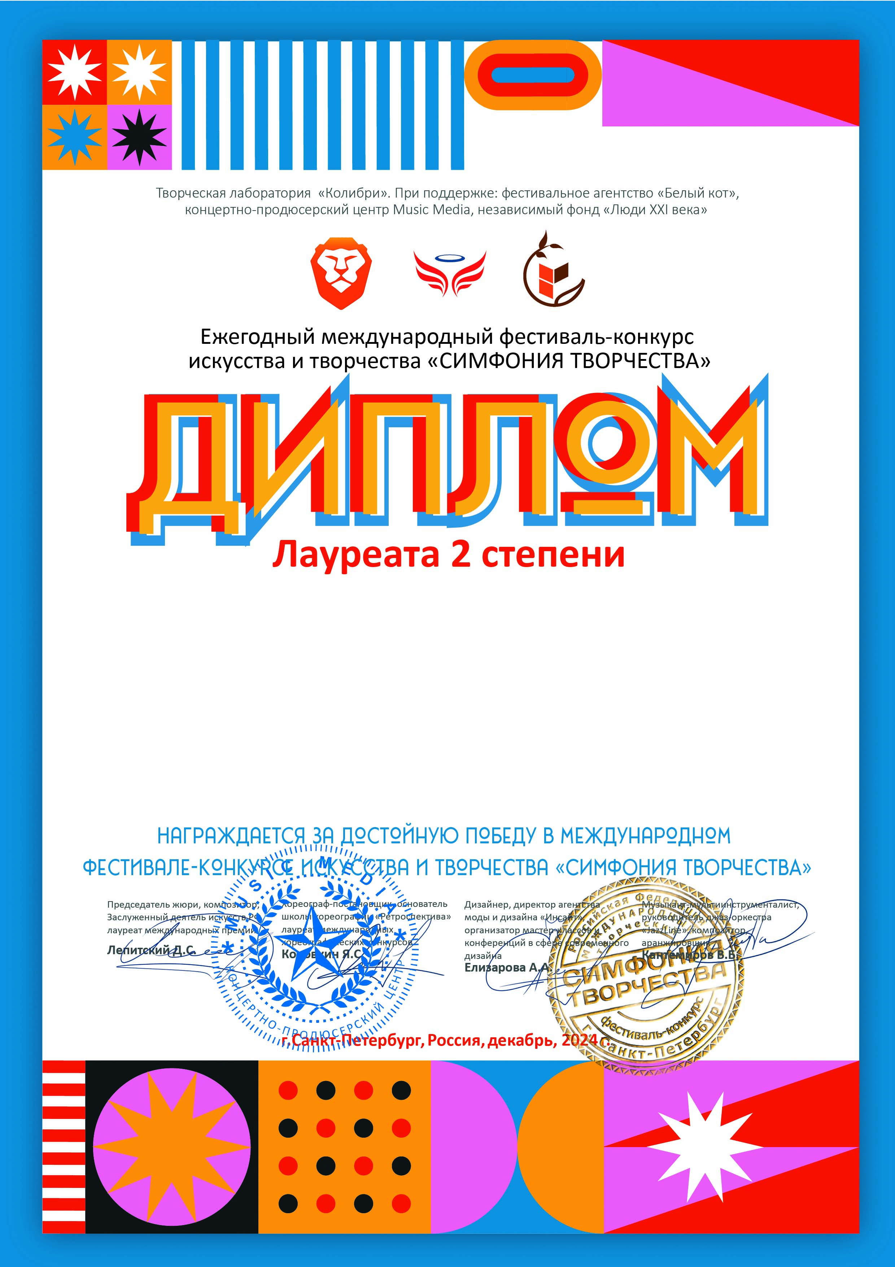

83442

Наследников Алексей Алексеевич
(МКУ ДО ДШИ ЗАТО Солнечный, Тверская обл., ЗАТО Солнечный)
Руководитель/преподаватель: Лаврова Виталина Викторовна

Номинация: Изобразительное искусство; категория: 8-11 лет
Конкурсная работа: Осенняя равнина

